桃園市民間淨灘申請流程
- 申請資格
依行政院環境保護署規定，淨灘人數需達20人(含)以上，並於淨灘活動日前7日前提出淨灘申請，符合上述條件後由本處進行審核。
- 申請方式
(一)公文申請：民眾可將申請淨灘資訊併同所需文件以公文方式寄至桃園市政府海岸管理工程處，申請淨灘活動公文範本如附件1所示。
(二)線上申請：
- 開啟環保署淨灘系統(https://ecolife2.epa.gov.tw/coastal/)。
- 點選「認養進入(登入)」。
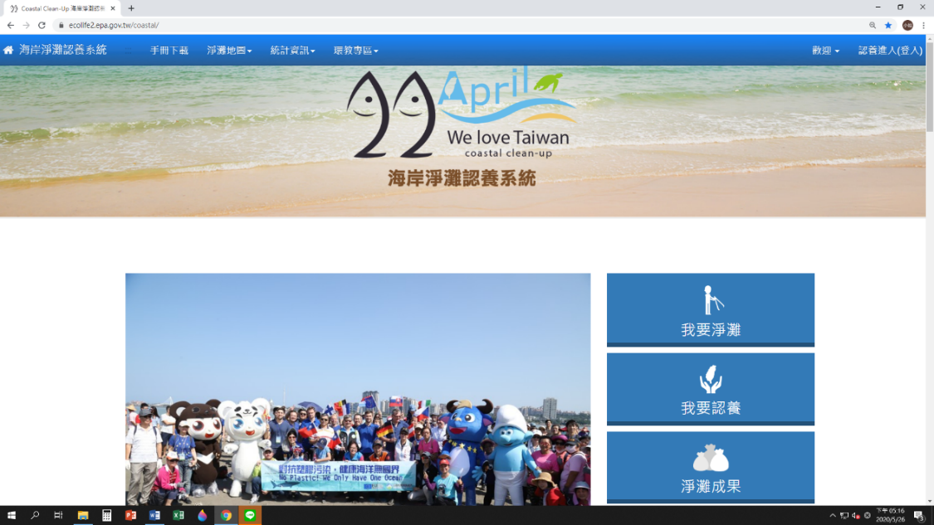

- 登入帳號(第一次使用請點選「註冊帳號」進行註冊)。
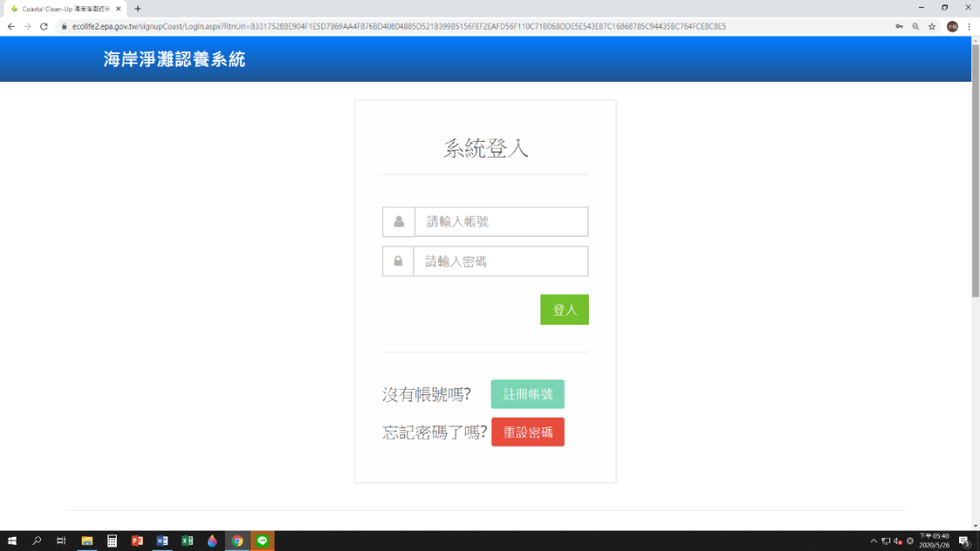
- 登入帳號後，點選「我要淨灘」。
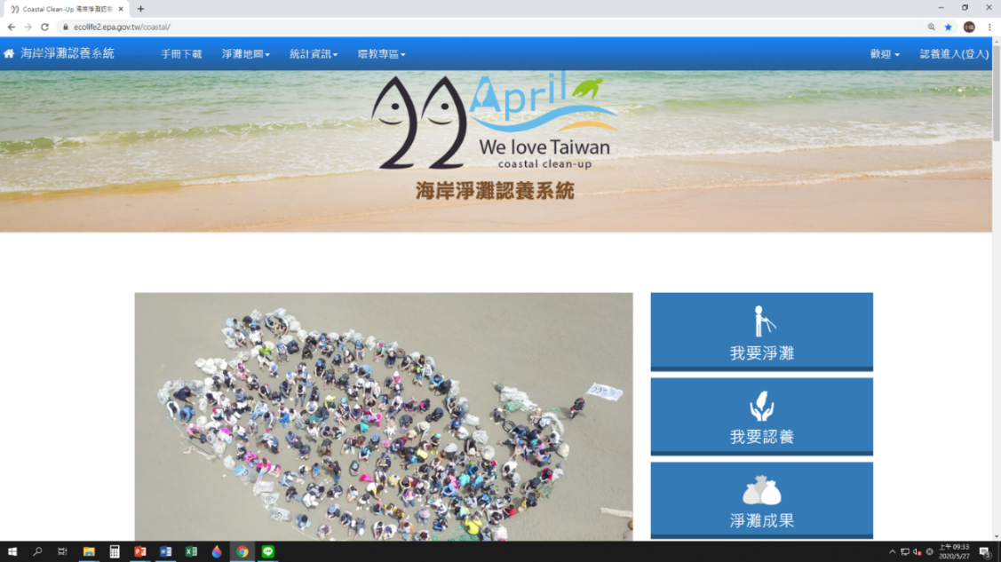

- 點選「淨灘申請」。
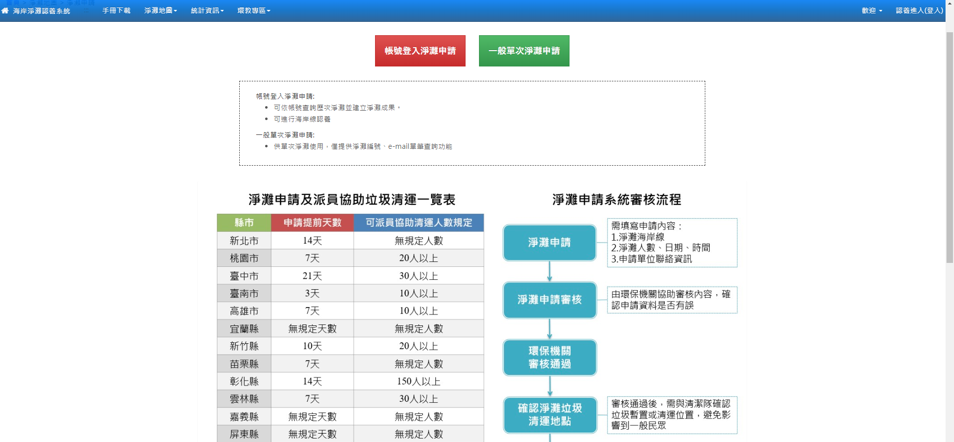
- 填妥以下資訊：
(1)參加人數
(2)淨灘日期
(3)淨灘時段
(4)申請人聯絡資訊(姓名、電話、電子信箱)
(5)是否需要協助垃圾清運
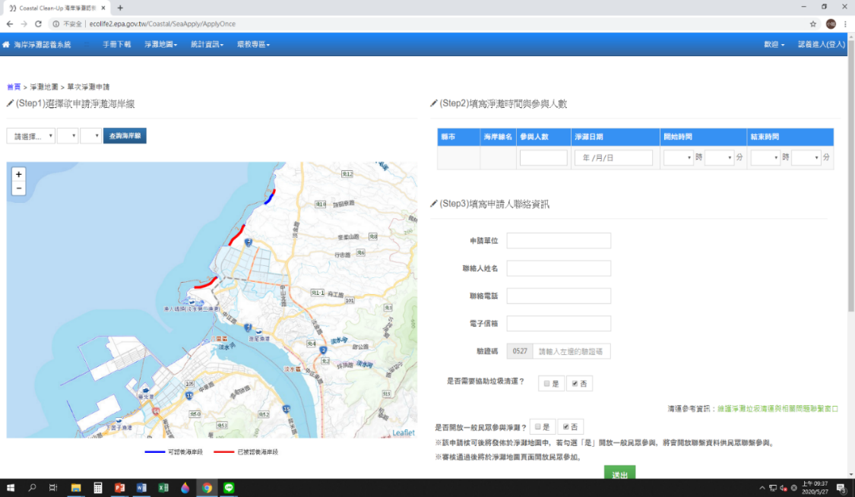
步驟1.填寫淨灘區域
步驟3.填寫基本資料
步驟2.填寫淨灘時間及人數

- 點選「送出」即完成淨灘申請。
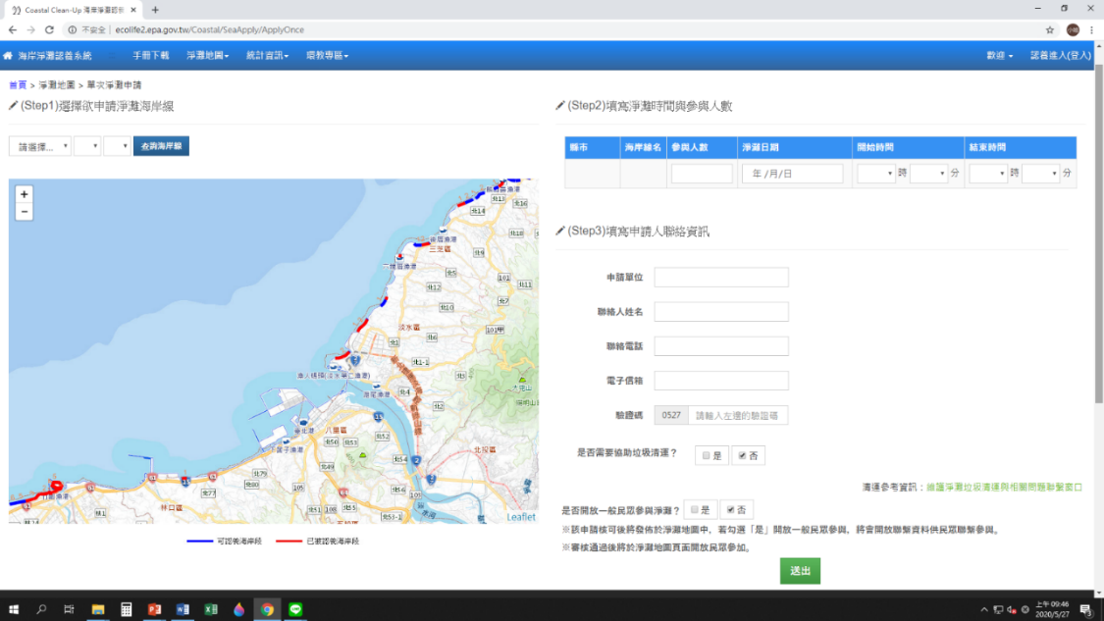
- 繳交文件
經通知符合申請資格者，須繳交下列文件予本處：
(一) 防疫規劃書(附件2)，請直接郵寄或經掃描後以電子郵件方式回傳至本處。
(二) 倘經中央機關宣布解除疫情即免提送。
- 審核方式
(一) 本處受理審核期間約2-3工作天，審核約2-3工作天。
(二) 審核通過後將以電子郵件或電話通知申請人，並將淨灘專用貼紙直接郵寄至申請人指定地址，或由申請人自行至本處領取。

- 配合事項
(一) 垃圾分類按資源回收及不可回收進行分類，並須秤重拍照。
(※①一般垃圾，②寶特瓶，③廢漁具，④玻璃瓶)
(二)回傳數量：請將淨灘專用貼紙填妥後張貼至垃圾袋上，並拍照回傳至Line「愛淨灘」。
- 桃園市民間企業淨灘專用貼紙
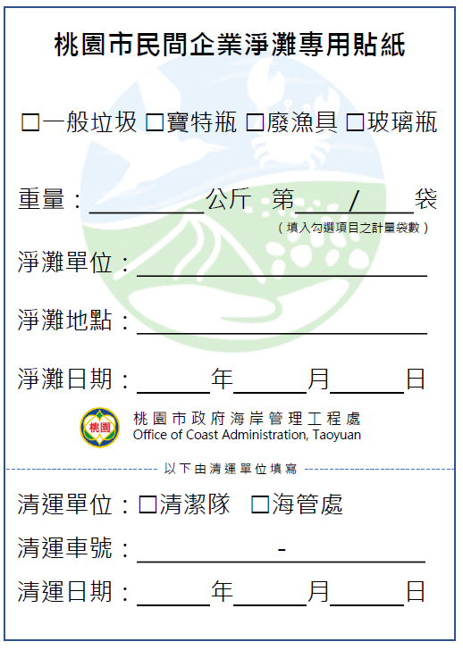
範例

30
1 3
○○有限公司
觀音濱海遊憩區
109 8 31
由清運單位填寫

- Line「愛淨灘」QR Code
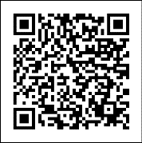

- 常見問題
Q1：民眾於30天內才提出淨灘申請會審核通過嗎？
A：依規定需於30天前提出清運申請，若超出此限，請先電話即時通知，並待協助清運之區中隊回覆後，依個案續辦。
Q2：為什麼要提交防疫規劃書？是否有人數限制？
A：防疫期間，為配合防範「新型冠狀病毒肺炎」疫情擴大，衛福部規定室外500人/室內100人以上之活動建議延後辦理，若有辦理需要，請辦理單位提交防疫規劃書(內容包含個人姓名、聯繫方式、旅遊史等資訊)。
Q3：為什麼要分類寶特瓶？不能把回收裝一起就好了嗎？
A：為響應環保，本處與民間企業合作將寶特瓶重複再利用，並製作成環保球衣、鞋子、包包等，故請協助將寶特瓶另外區分，並於貼紙上填寫完整資訊，拍照回傳至海管處Line「愛淨灘」。
Q4：如果垃圾太大(例浮球、保麗龍等)無法放至垃圾袋怎麼辦？
A：若拾取之垃圾過大致無法放至垃圾袋中，請將該大型垃圾與其他垃圾妥善集中放置即可。

附件1 淨灘公文範本
○○○○○○○公司 函
地址：
聯絡人：
電話：
傳真：
機關地址：花蓮市民權路段一二三號
傳 真：（○三）八二二四四五一
電 話：（○三）
承 辦 人：莊茂隆
正本
副本

受文者：桃園市政府海岸管理工程處

發文日期：
發文字號：
速別：
密等及解密條件或保密期限：
附件：防疫規劃書1份

主旨： ○○公司(社團)申請於109年○月○日辦理淨灘活動，請查照。

說明：
- 本公司申請於109年○月○日○點○分起至○點○分，於○○○○地點辦理淨灘活動，參與人數約○○人，本公司將做好垃圾分類工作，惠請貴處協助清運淨灘垃圾。
- 本活動聯絡人：○○○，聯絡電話：09○○-○○○-○○○。

請簽章
正本：桃園市政府海岸管理工程處
副本：

附件2
防疫規劃書
- 基本資料
活動項目 | 淨灘
申請單位
申請人
聯繫電話
地址 | __________縣/市_________鄉/區_________村/里  __________路/街_______段_______巷/弄_______號____樓
淨灘地點 |  | 參與人數 | _______位
辦理日期 | _____年___月___日 | 活動時間 | ____:____~____:____
- 防護措施
- 集會活動前
- 應事先掌握參加者資訊：
掌握所有參加者之疫情地區旅遊史、確診病例接觸史，進入活動前亦進行症狀評估及體溫量測。
- 宣導生病在家休息不參加集會活動：
- 有呼吸道症狀者，應儘速就醫後在家休養，避免參加集會活動。
- 有發燒者，直至未使用解熱劑/退燒藥且不再發燒24小時後，才可參加集會活動，如集會活動辦理當日未達此標準，應避免參加。
- 活動空間預先清潔消毒/規劃防疫設施/隔離安置場所及備妥相關防護用品：
- 集會前活動場所空間及相關用具(如麥克風、淨灘用具等)進行清潔及消毒作業。
- 依集會活動人數及辦理時間，準備足夠之個人清潔及防護用品包含洗手用品(如肥皂、洗手乳或含酒精乾洗手液等)、擦手紙及口罩等。
- 集會活動期間
- 所有工作人員及所有參加者自行攜帶並全面配戴口罩。
- 活動前協助全體參與人員進行體溫測量並記錄。
- 活動現場備妥乾洗手液、酒精。
- 活動期間與他人保持1公尺以上之距離。
- 將活動場所相關用具(如麥克風、淨灘用具等)進行清潔及消毒作業。
- 工作人員於活動現場即時衛教或勸導民眾配合避免疾病傳播之行為。
- 製作參予活動人員個人追蹤簡易表格(姓名、電話、地址...等等)
- 相關人員健康管理
- 訂定集會全體工作人員(含流動人員)健康監測計畫，並有異常追蹤處理機制。
- 落實自我健康狀況監測，倘有發燒(耳溫≧38℃；額溫≧37.5℃)、呼吸道症狀或腹瀉等，應主動向單位主管或負責人員報告，並採取適當的防護措施及引導就醫治療。
- 照護暫時留置之呼吸道症狀患者，應配戴外科口罩，並保持勤洗手的衛生習慣。如前開患者出現嚴重不適症狀(如高燒不退、吸呼困難、呼吸急促、胸痛暈眩、抽搐、嚴重腹瀉等)，集會活動之主責人員應協助其儘速就醫。
- 發現疑似嚴重特殊傳染性肺炎通報定義者，立即通報衛生單位並將疑似個案送醫，同時配合衛生單位進行疫情調查與相關防治措施。

※ 我已詳細閱讀並願意遵照上述防範之規定。

申請單位：
申請者(簽名或蓋章)：

中 華 民 國 109 年 月 日

